Тема: **Сайт для отеля с гарантированным и негарантированным бронированием (оплата гостиничных услуг в момент бронирования на сайте и в момент заселения соответственно)**

Студент: Пилипенко Евгений

**Содержание**

1. Описание предметной области
   1. Элементы, необходимые для сайта отеля
   2. Онлайн-бронирование
2. Неформальная постановка задачи
3. Проектирование компонентов проекта
   1. Диаграмма архитектуры
   2. Диаграмма классов
   3. Диаграммы вариантов использования (Use Case Diagram)
   4. Схема базы данных

Список используемых источников

**1 Описание предметной области**

Отель предоставляет две основные услуги – это проживание и питание. При этом проживание (или более официальный термин, размещение) является определяющей услугой для отнесения предприятия к гостиничному бизнесу. Оформление прибытия в гостиницу и убытия из нее происходит круглосуточно. Помимо предоставления номера (места) для временного проживания, сюда же относятся и сопутствующие основные услуги отеля, такие как выдача и замена постельного белья, предоставление полотенец и средств личной гигиены, возможность пользования телевизором и другими приборами в номере, уборка помещений. Все это включается в цену номера и предоставляется согласно заключенному договору.

Питание предоставляется столовыми, ресторанами, барами или кафе, работающими при гостинице либо в сотрудничестве с ней. Оказание гостиничных услуг питания может быть предоставлено также с доставкой в номер.

Для привлечения клиентов часто оказывают и дополнительные услуги в гостинице, платные и бесплатные. Это могут быть развлекательные, бытовые, для семей, бизнес или VIP-услуги, в том числе часто в виде пакетов. Привлекательные дополнительные виды услуг, предоставляемых в гостиницах, способны заполнить сезоны низкого спроса, увеличить доход и улучшить имидж.

Собственный сайт — это ключевая точка в бизнес-стратегии любого отеля или гостиницы. Сайт помогает отелю сдавать номера людям из других городов и даже стран. Посетители могут посмотреть цены, апартаменты и забронировать свое заселение в понравившийся номер.

**1.1 Элементы, необходимые для сайта отеля:**

**Главная страница**

Здесь рассказывается о отеле и что отличает вас от конкурентов. Если есть какие-то особенности, ради которых стоит приехать именно к вам, они обязательно пишутся. Также указываются дополнительные услуги и возможности.

Возможность просмотра комментарий клиентов и описание основных достопримечательностей в радиусе километра от отеля также будет дополнительным плюсом.

**Информация о номерах дополнительных услугах и развлечениях**

Чем меньше у посетителя появится вопросов после просмотра страницы, тем выше шансы, что он станет вашим клиентом. Поэтому подробно должно быть рассказано о каждом номере: чем он оснащен и какого он размера. Указываются дополнительные услуги если есть.

**Формы для заполнения**

Формы для поиска свободных комнат, для заполнения контактных данных, для оплаты, для комментариев и для подписки на новости.

**Контакты и карта проезда**

Адрес, номер телефона и электронная почта должны быть указаны и в шапке сайта и в самом конце страницы. Также необходима интерактивная карта Яндекс, Google или 2ГИС. На ней удобно оценить расположение отеля, расстояние до моря, магазинов, кафе:

**1.2 Онлайн-бронирование**

Процесс бронирования по своей природе предполагает наличие самой возможности брони, т.е. наличие свободных номеров на определенную дату, и согласия потенциального клиента осуществить предварительное бронирование гостиничных услуг. Ответственность за организацию процесса бронирования возлагается на службу приема и размещения гостиницы (СПиР), а непосредственная реализация осуществляется отделом или службой бронирования в структуре СПиР.

Функции службы бронирования гостиницы:

- прием заявок на бронирование номеров,

- обработка заявок на бронь,

- подготовка необходимой документации, графиков заезда на каждый день, на неделю, на месяц, на квартал, на год,

- проверка исполнения заявок на бронь.

Чем проще процесс бронирования номера, тем больше клиентов остановятся в вашем отеле.   
 Процесс онлайн-бронирование номеров в отеле выглядит так:

- Посетитель выбирает даты заезда и отъезда и получает список всех доступных номеров с фотографиями, кратким описанием и ценами. Так же клиенту предлагаются для выбора дополнительные услуги и тарифы.

- Далее после выбора номера ему предлагается заполнить форму (заявку) с контактной информацией, чтобы владельцы могли с ним связаться и подтвердить бронь. Если клиент выбрал гарантированное бронирование, то еще дополнительно предлагается заполнить форму для оплаты и оплатить.

- Согласно заявке, создается запись о бронировании, клиенту направляется подтверждение брони, которая затем отслеживается в СПиР.

Получение клиентом документа установленного образца в формате электронного билета. Является гарантией оказания услуги.  
 При отсутствии свободных номеров по заданному запросу, клиенту направляется предложение о возможных изменениях параметров размещения, дат заезда и выезда или предлагается другая категория номера.

В рамках процесса бронирования номеров в гостинице и прочих гостиничных услуг подтверждение брони необходимо для информирования клиента о всех деталях его брони, обоюдной фиксации условий размещения и факта предварительного резервирования. Бронирование отслеживание по номеру брони. Все подтвержденные заявки на бронирование номеров вносятся в электронную систему гостиницы, где могут отслеживаться возможные изменения в брони.

Специфика процесса бронирования номеров в отелях определяется схемой, которую выбирает гостиница при организации онлайн-системы на своем сайте. Возможны три стандартных варианта:

1. Негарантированное бронирование – оплата гостиничных услуг производится в момент заселения;
2. Гарантированное бронирование – оплата производится клиентом самостоятельно в момент бронирования с помощью банковской карты или электронных средств платежа.
3. Частичная оплата бронирования – в таком варианте обычно практикуется оплата одного дня размещения в момент совершения брони или спустя несколько дней.

Бронирование считается состоявшимся после получения гостиницей формы бронирования или заявки на бронирование, либо после предоплаты через Интернет с помощью банковской карты.

**2 Неформальная постановка задачи**

На сайте предполагается использование гарантированного негарантированного бронирования – оплата гостиничных услуг в момент бронирования и в момент заселения соответственно.

Режим клиента:

1) Просмотр подробной **информации о номерах и дополнительных услугах, возможность оставить комментарии и подписаться на новости.**

2) Заполнение формы с датами заезда и отъезда и получение списка всех доступных номеров с фотографиями, кратким описанием, дополнительными услугами, тарифами и ценами.

3) Заполнение формы (заявки) с контактной информацией.

4) Если бронирование гарантированное, то заполнение формы для оплаты и оплата с помощью банковской карты или электронных средств платежа.

5) Подтверждение брони и получение номера брони.

Режим администратора:

1) Авторизация

2) CRUD операции со списком комнат, категорий, тарифов, тарифного плана.

3) Просмотр и удаление списка комментариев.

3) Просмотр и удаление списка подписчиков.

Режим менеджера по бронированию:

1) Авторизация

2) Просмотр и удаление списка дат бронирования.

3) Просмотр, редактирование и удаление списка клиентов.

4) Просмотр, удаление и редактирование списка заказов.

5) Отправка брони со всей информацией о бронировании и с номером брони на электронную почту клиента.

**3 Проектирование компонентов проекта**

**3.1 Диаграмма архитектуры**

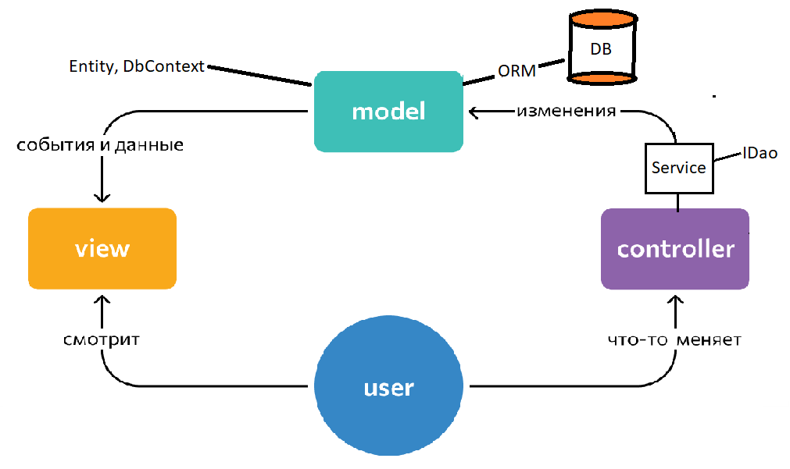

**3.2 Диаграмма классов**

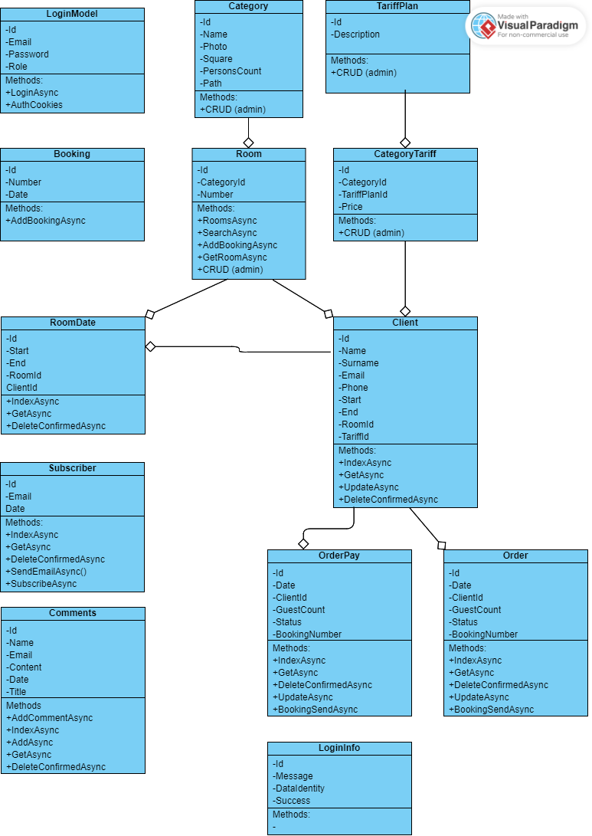**3.3 Диаграммы вариантов использования (Use Case Diagram)**

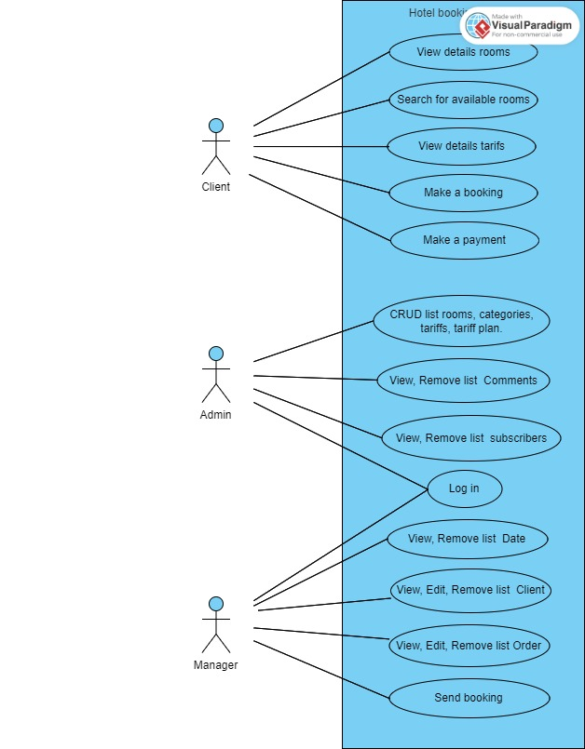

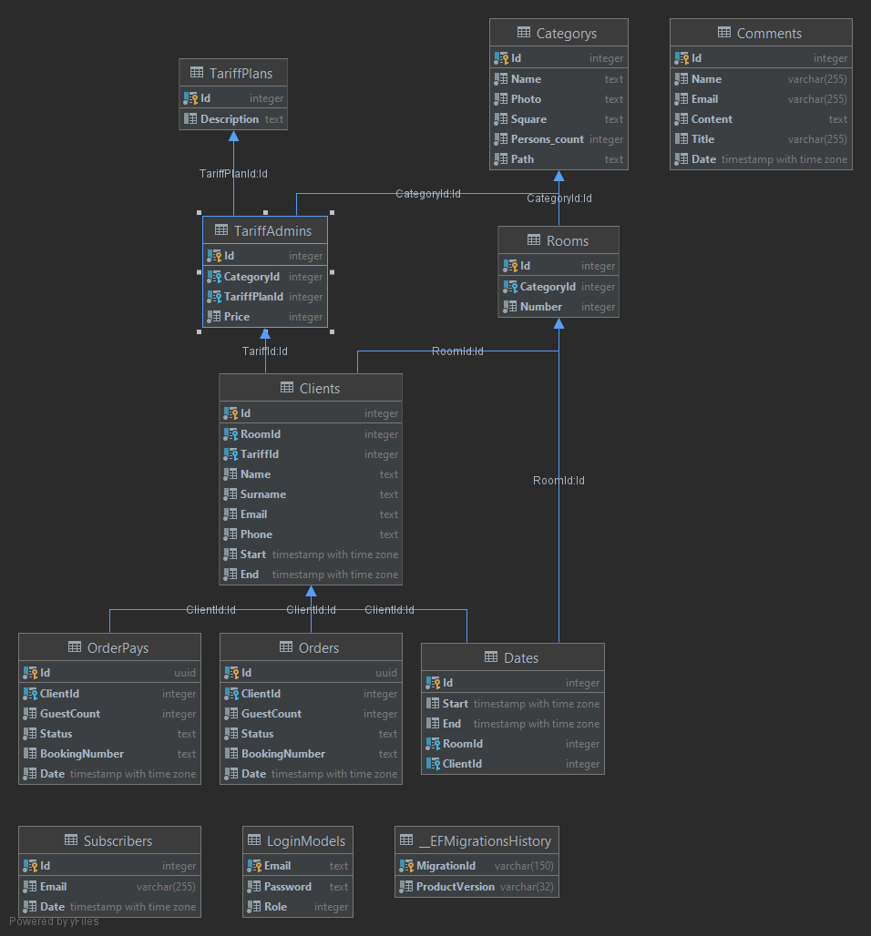 **3.4 Схема базы данных**

**Список используемых источников**

**Примерный стек технологий**

Тип приложения – ASP MVC.

Backend-framework - ASP.NET.

Frontend-фреймворк – ASP MVC.

СУБД - PostgreSQL, БД в облаке на elephantSQL.

Доп. библиотеки и фреймворки: toastr (уведомления), MailKitLite (оправка электронной почты), BCrypt.Net-Next (библиотека хеширования паролей), Stripe (API платежных систем), ORM (Entity Framework Core).